*Reto* ***SWAG****LABS*

**Errores**

**Error 01**

**Rol:** *standard_user*

**Título:** La opción “*Reset App State*” no restablece correctamente los botones “ADD TO CART” a “REMOVE”

**Descripción:** Al tener en el carrito de compras elementos seleccionados, al usar la opción “*Reset App State*” dentro del botón menú, la página principal no se actualiza y los elementos agregado en el carro permanece en REMOVE.

**Evidencia:**

Página Principal con elementos agregados:

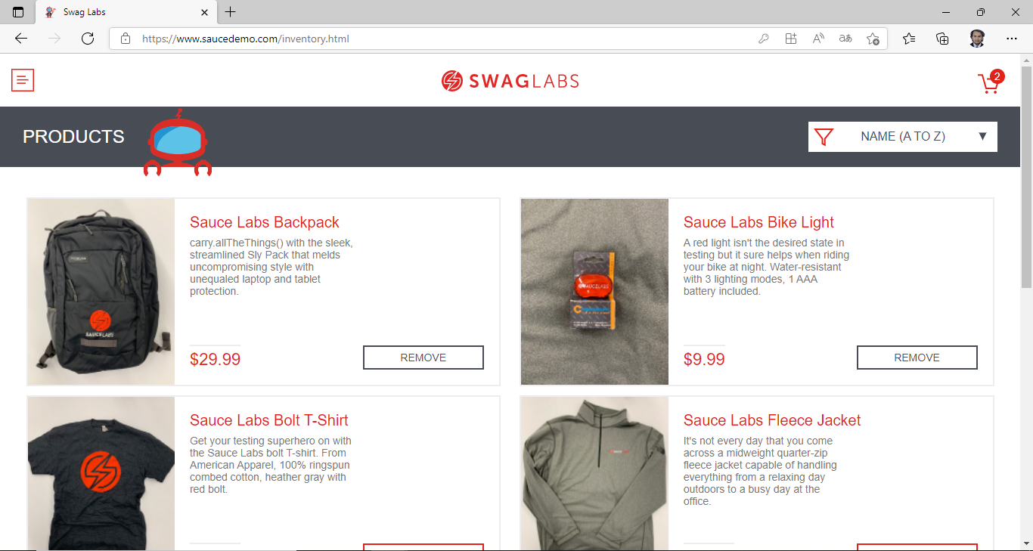

Botón Menú:

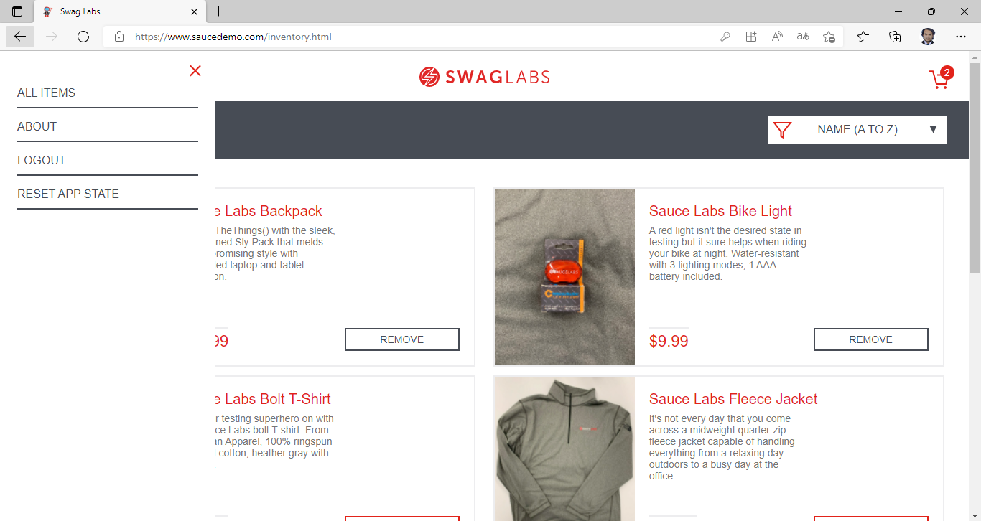

Restablecimiento de los botones de los objetos agregados:

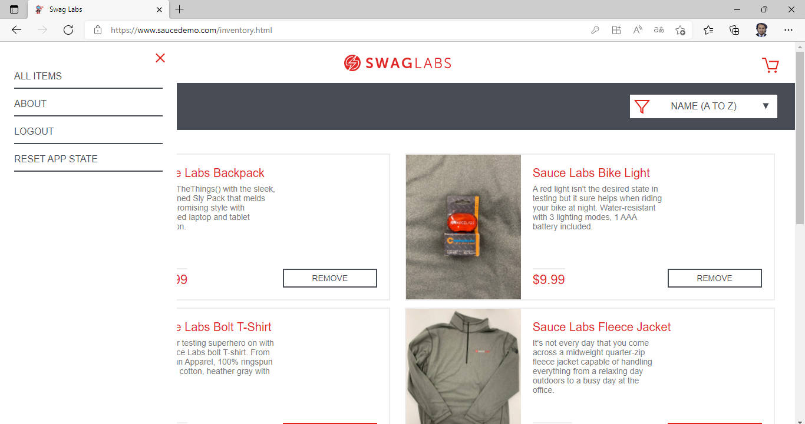

**Error 02**

**Rol:** *standard_user*

**Título:**

Se permite realizar un compra sin tener seleccionado ningún elemento en el carrito de compras

**Descripción**:

Se puede realizar el proceso de compras sin tener en el carrito algún producto.

**Evidencia:**

Vista de la página de compras

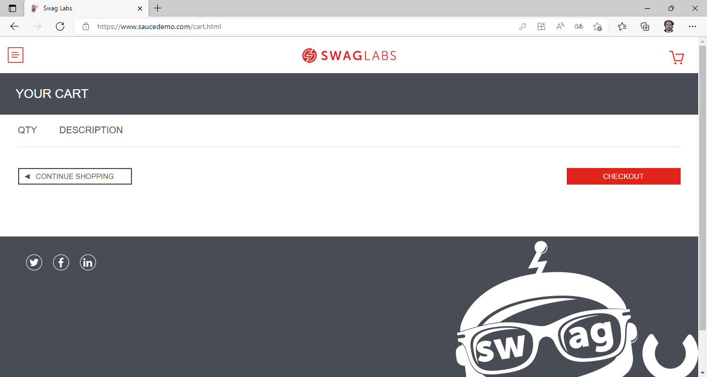

Página de inserción de datos para la compra:

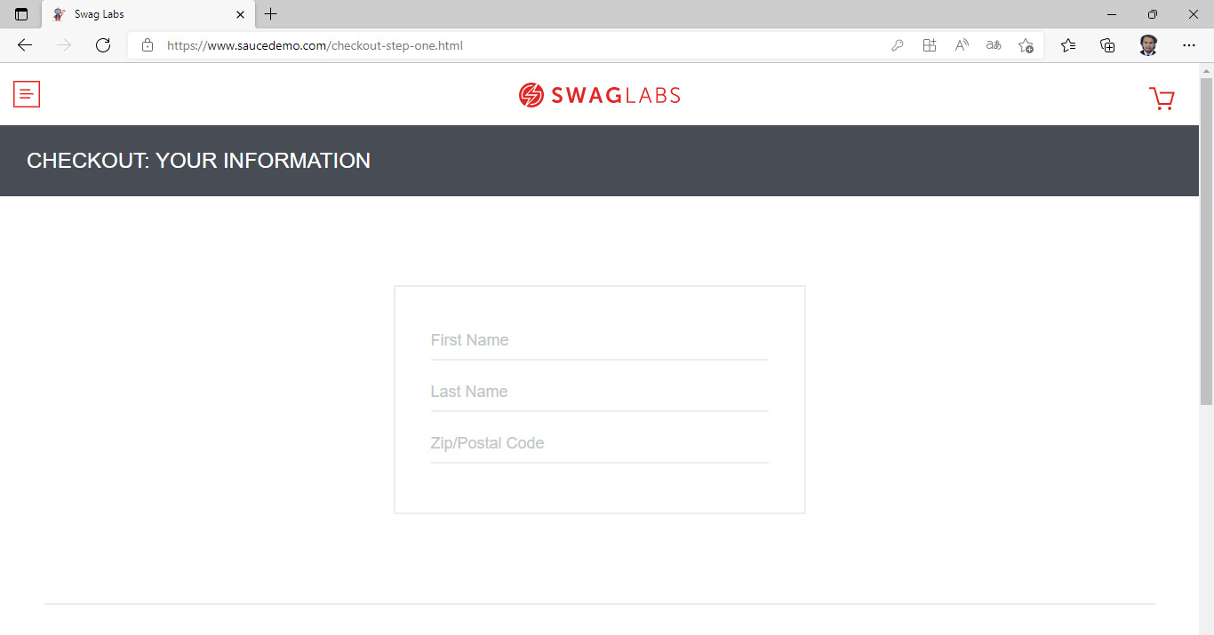

Página de consolidado y total a pagar:

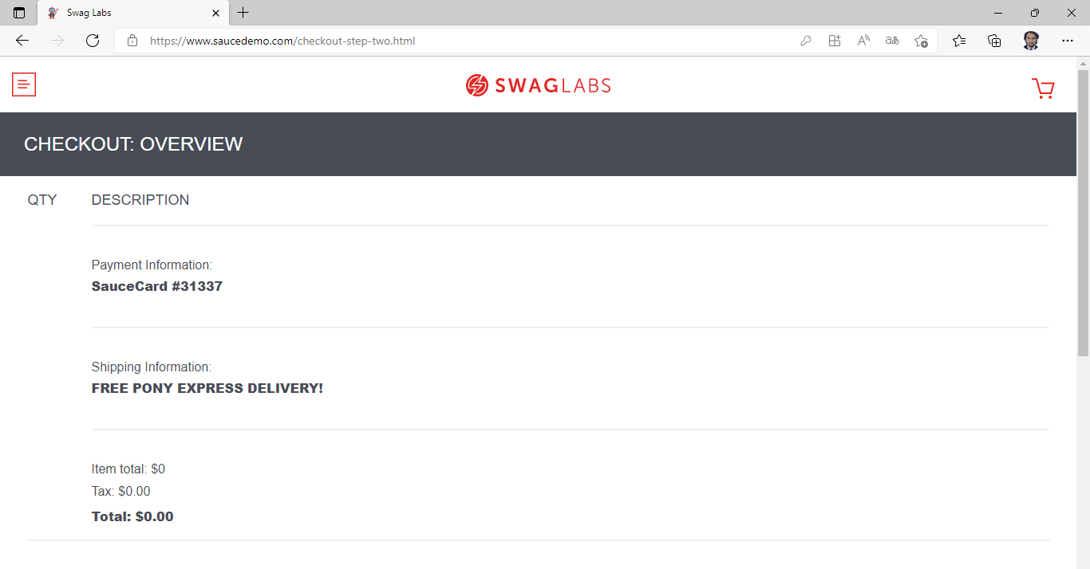

Página de pago exitoso:

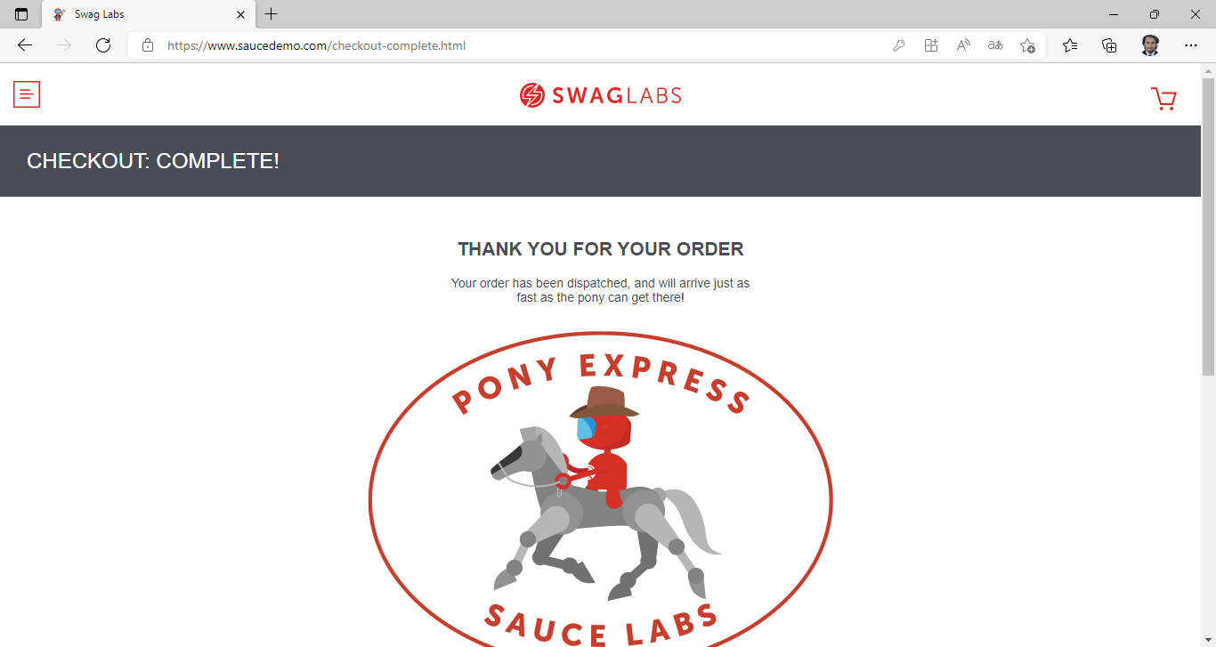

**Error 03**

**Rol:** *problem_user*

**Título:** La opción “ABOUT” dentro del menú, conduce a una página con error 404

**Descripción:** Al seleccionar la opción de ABOUT dentro del menú, conduce a una página con error 404

**Evidencia:**

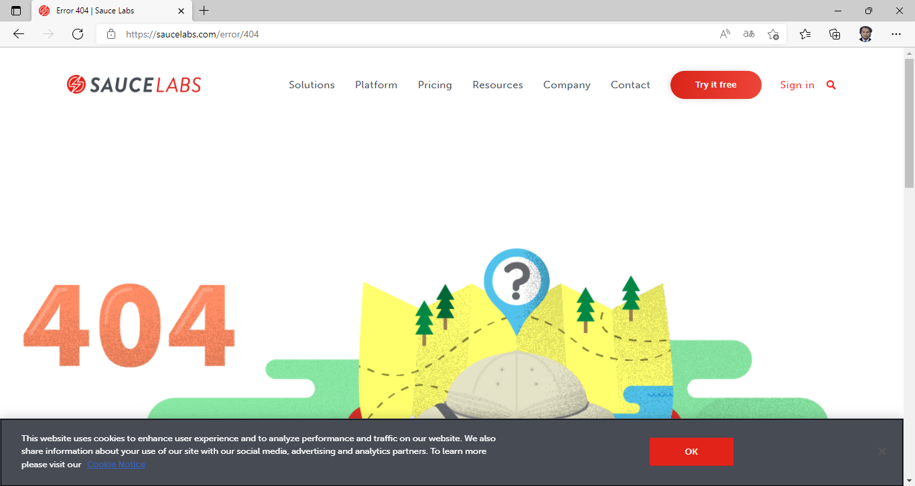

**Error 04**

**Rol:** *problem_user*

**Título:** Las fotografías usadas para cada elemento de la tienda es la misma.

**Descripción**: Los ítems dentro de la página principal usan la misma imagen de miniatura.

**Evidencia:** Página principal

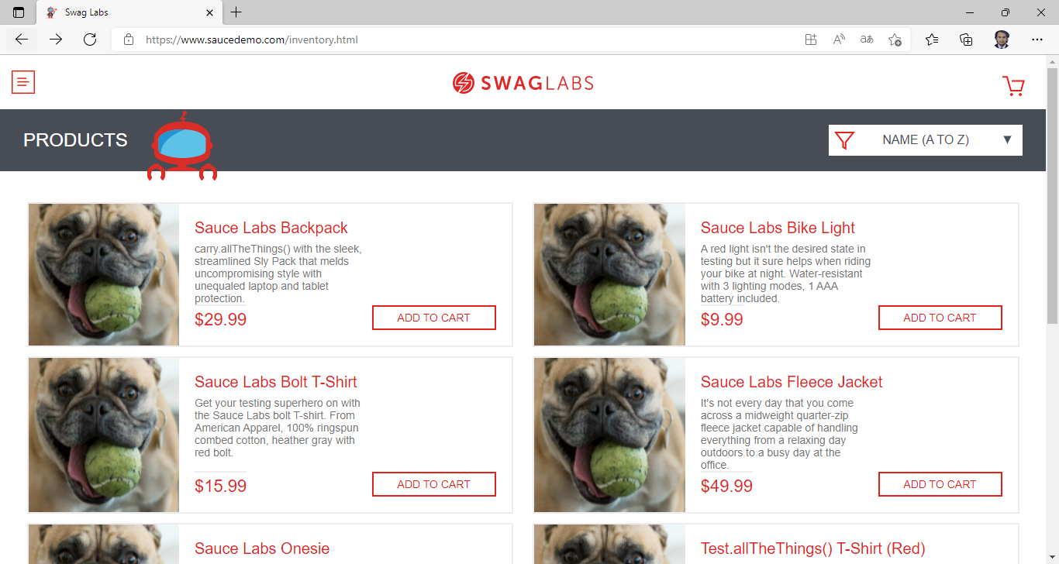

**Error 05**

**Rol:** *problem_user*

**Título:** Filtro no funcionales

**Descripción**: Al seleccionar los filtros para organizar los ítems de la página principal, no afecta el orden en el cual se disponen en la vista.

**Evidencia:**

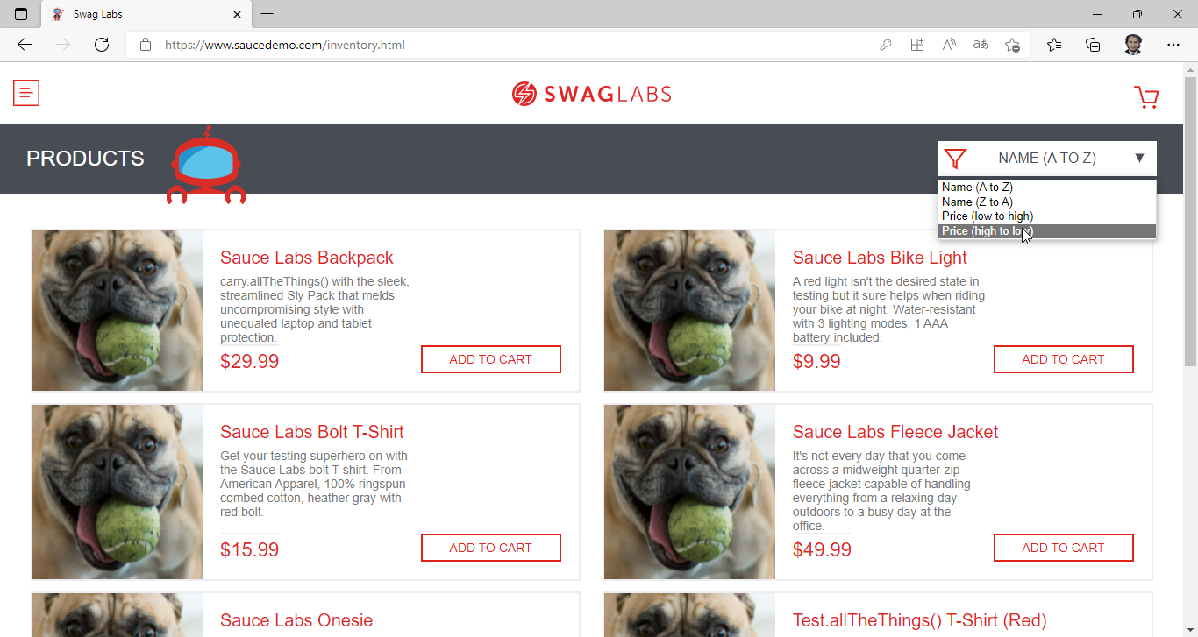

**Error 06**

**Rol:** *problem_user*

**Título:** No es posible realizar una compra

**Descripción:** al proceder la ejecución de la compra de cualquier elemento, en la página de CHECKOUT: YOUR INFORMATION no es posible completar el texto obligatorio (“Last Name”) y por tanto no es posible proseguir.

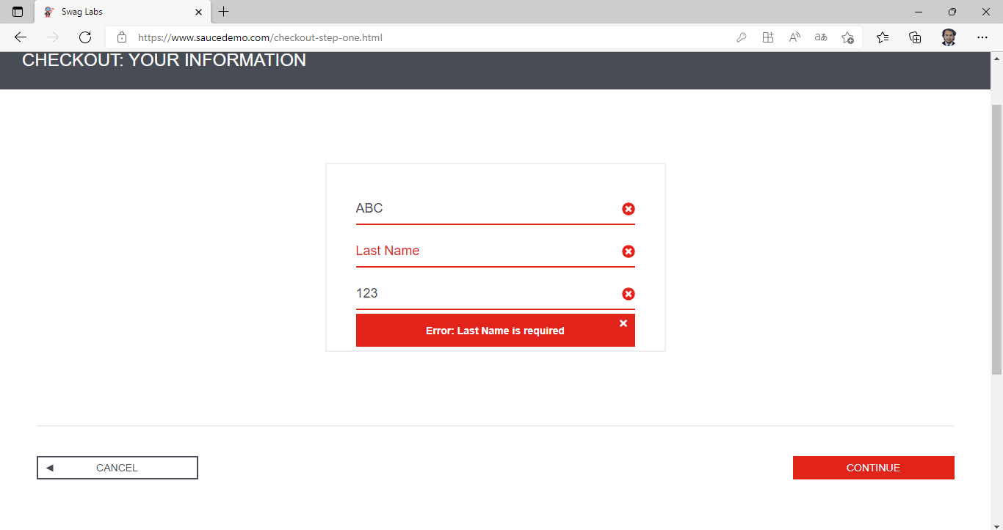

**Error 07**

**Rol:** *problem_user*

**Título:** No es posible agregar todos los productos

**Descripción:** En la página principal, los botones ADD TO CART de los 4 de los 6 ítems dentro de esta no funcionan.

**Evidencia:**

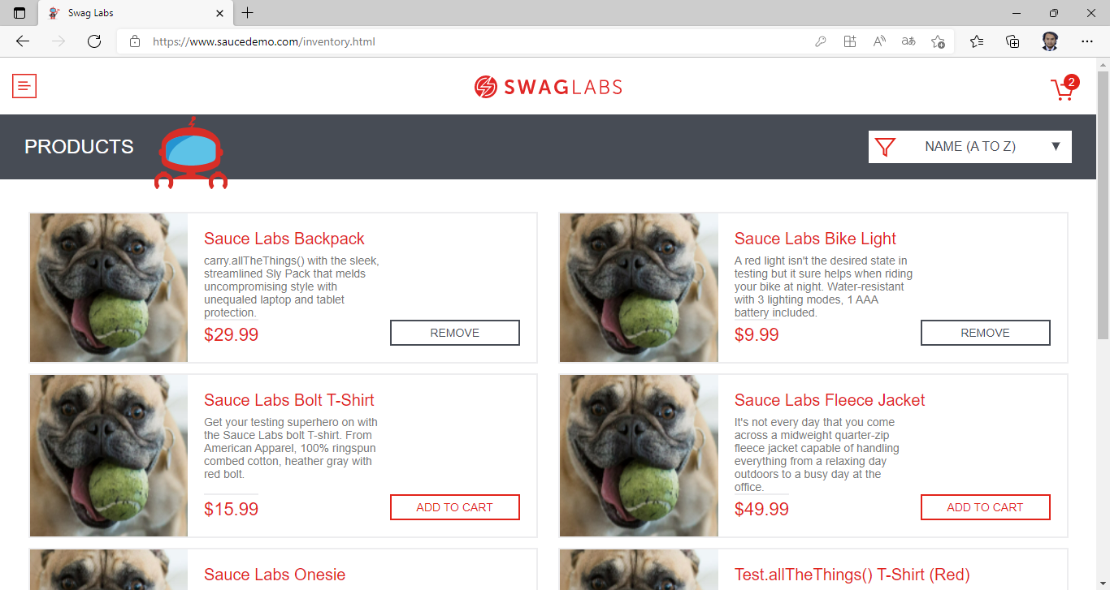

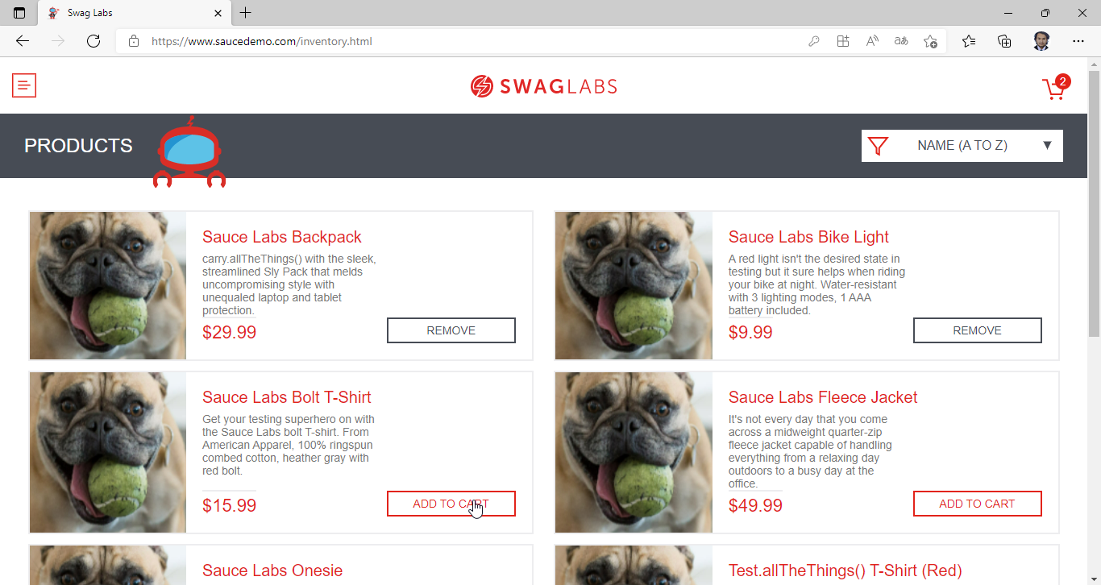

**Casos de Prueba**

*Identificador:* CH_01

*Nombre: Comprar tres elementos en SWAGLABS*

*Pasos:*

1. Ingresar a la página SWAGLABS.
2. Ingresar credenciales validos <Usuario> y <Contraseña>
3. Agregar <elemento> al carrito de compras usando el botón ADD TO CARD.
4. Dirigirse al carrito de compras por medio del botón.
5. Rellenar la información para completar la compra.
6. Verificar los datos de la compra.
7. Finalizar la compra.

Resultado esperado: Se debe mostrar la página CHECKOUT: COMPLETE! que aprueba la compra.

*Identificador:* CH_02

*Nombre: Comprar tres elementos en SWAGLABS y eliminar uno en la página de carrito de compras*

*Pasos:*

1. Ingresar a la página SWAGLABS.
2. Ingresar credenciales validos <Usuario> y <Contraseña>
3. Agregar <elemento> al carrito de compras usando el botón ADD TO CARD.
4. Dirigirse al carrito de compras por medio del botón.
5. Eliminar un elemento del carrito de compras.
6. Rellenar la información para completar la compra.
7. Verificar los datos de la compra.
8. Finalizar la compra.

Resultado esperado: Se debe mostrar la página CHECKOUT: COMPLETE! que aprueba la compra.

*Identificador:* CH_03

*Nombre: Comprar tres elementos en SWAGLABS y eliminar uno en la página principal*

*Pasos:*

1. Ingresar a la página SWAGLABS.
2. Ingresar credenciales validos <Usuario> y <Contraseña>
3. Agregar <elemento> al carrito de compras usando el botón ADD TO CARD.
4. Eliminar un elemento del carrito de compras desde la página principal.
5. Dirigirse al carrito de compras por medio del botón.
6. Rellenar la información para completar la compra.
7. Verificar los datos de la compra.
8. Finalizar la compra.

Resultado esperado: Se debe mostrar la página CHECKOUT: COMPLETE! que aprueba la compra.

*Identificador:* CH_04

*Nombre: Compra con el carrito vacío*

*Pasos:*

1. Ingresar a la página SWAGLABS.
2. Ingresar credenciales validos <Usuario> y <Contraseña>
3. Dirigirse al carrito de compras por medio del botón.
4. Rellenar la información para completar la compra.
5. Verificar los datos de la compra.
6. Finalizar la compra.

Resultado esperado: Se debe mostrar la página CHECKOUT: COMPLETE! que desaprueba la compra.

*Identificador:* CH_05

*Nombre: revisión de la página de Swaglabs*

*Pasos:*

1. Ingresar a la página SWAGLABS.
2. Ingresar credenciales validos <Usuario> y <Contraseña>
3. Dirigirse al botón Menú.
4. Acceder a la opción ABOUT

Resultado esperado: Se debe mostrar la página indicada.

*Identificador:* CH_06

*Nombre: revisión de la pagina de logout*

*Pasos:*

1. Ingresar a la página SWAGLABS.
2. Ingresar credenciales validos <Usuario> y <Contraseña>
3. Dirigirse al botón Menú.
4. Acceder a la opción LOGOUT

Resultado esperado: Se debe mostrar la página de login.

Casos no automatizables

*Identificador:* CH_07

*Nombre: revisión de los iconos de los productos*

*Pasos:*

1. Ingresar a la página SWAGLABS.
2. Ingresar credenciales validos <Usuario> y <Contraseña>
3. Verificar las imágenes cargadas de cada producto.

Resultado esperado: Que las imágenes observadas representen correctamente el producto.